

Businessplan

Rajic Kristian



bWM2

2018/19

5AHIFS

**Businessplan**

Inhalt

1 Was ist ein Businessplan? 3

1.1 Businessplan als Werkzeug 3

1.2 Verkauf mit dem Businessplan 3

2 Eigener Vorteil mit einem Businessplan 3

3 Wann wird ein Businessplan gebraucht? 4

4 Aufbau des Businessplans 4

4.1 Executive Summary 4

4.2 Produkt- und Unternehmensidee 5

4.3 Managementteam / Gründerteam 5

4.4 Markt und Wettbewerb 6

4.5 Marketing und Vertrieb 6

4.6 Unternehmensform 6

4.6.1 Einzelunternehmen 6

4.6.2 Gesellschaft bürgerlichen Rechts (GesbR) 7

4.6.3 Gesellschaft mit beschränkter Haftung (GmbH) 7

4.6.4 Kommanditgesellschaft (KG) 7

4.6.5 Offene Gesellschaft (OG) 7

4.6.6 Stille Gesellschaft 7

4.7 Finanzplanung 7

4.8 Risikobewertung 8

5 Analyse und Planungsinstrumente 8

5.1 Stärken/Schwächen-Analyse 8

5.2 Chancen/Risiko-Analyse 8

5.3 Umfeldanalyse 8

5.4 SWOT-Analyse 10

5.5 Szenario-Analyse 10

5.6 Portfolio-Analyse 11

5.6.1 Marktattraktivität/Wettbewerbsstärke-Portfolio 12

5.7 Lebenszyklus von Produkten 12

5.8 ABC-Analyse 14

5.9 Kostenanalyse 14

5.10 Kundenanalyse 15

6 Gewerberecht, Steuerrecht und Sozialversicherung 15

6.1 Gewerberecht 15

6.2 Steuerrecht 15

6.3 Sozialversicherung 15

7 Adressaten des Businessplans 16

8 Fehler beim Businessplans 16

# Was ist ein Businessplan?

Ein Businessplan bzw. Geschäftsplan ist eine schriftliche Zusammenfassung eines Vorhabens vom Unternehmen. Dieses Vorhaben basiert auf einer Geschäftsidee. Im Businessplan werden dann Strategien und Ziele, die mit der Herstellung, dem Vertrieb und der Finanzierung zu tun haben, schriftlich zusammengefasst. Außerdem müssen im Businessplan die betriebswirtschaftlichen und finanziellen Aspekte aufgezeigt werden.

## Businessplan als Werkzeug

Bei der Erstellung des Businessplans, müssen alle relevanten Punkte durchdacht und Prioritäten gesetzt werden. Vage Vorstellungen werden im Businessplan präzise fixiert. Durch die genaue Dokumentation im Businessplan, hilft er bei einer systematischen Vorgehensweise, deswegen kann er auch als Werkzeug dienen. Der Geschäftsplan entwickelt sich aber immer weiter, wenn zum Beispiel ein Problem auftritt, wird der Plan verändert oder angepasst.

## Verkauf mit dem Businessplan

Ein guter Businessplan kann aber auch bei Gesprächen mit zum Beispiel Investoren nützlich sein, da er das Vorhaben genau abbildet. Das hilft dem Gegenüber genau zu verstehen was mit dem Vorhaben erreicht werden soll und ob er Interesse am Projekt hat oder nicht.

Beim Gegenüber kann es sich um Banken, Förderinstitute, Risikokapitalgeber, Berater etc. handeln.

# Eigener Vorteil mit einem Businessplan

* Wenn es darum geht andere von dem Vorhaben des Unternehmens zu überzeugen, ist der Businessplan eine große Hilfe. Durch ihn sieht das Gegenüber, dass man mit der Komplexität einer Unternehmensgründung umgehen kann und es ernst mit dem Vorhaben meint.
* Der Businessplan ist eine zwingende Voraussetzung für die Kapitalbeschaffung, da ohne genaue Darstellung des Firmenkonzepts fast kein Investor investiert bzw. man einen Kredit von der Bank bekommt.
* Der Businessplan hilft bei der Kontrolle des Erfolges. Der Plan ist der Ausgangspunkt für die Kontrolle, jeder Schritt kann nachvollzogen werden und bei größeren Abweichungen muss der Plan angepasst werden.
* Der fertige Businessplan gibt einen Überblick über das gesamte Vorhaben.
* Er erhöht die Erfolgschance, da die Praxis zeigt, dass die meisten Gründungen am fehlerhaften Plan, gravierende Abweichungen vom Plan oder das Fehlen eines Plans scheitern.

z.B.: Niemand baut ein Haus ohne zuvor einen Plan zu entwerfen.

* Risiken können besser abgeschätzt werden. Die Umsetzung ist mit Risiken verbunden, diese können vom Unternehmen oder vom Markt aus entstehen. Diese Risiken kann man nicht ausschließen, aber durch eine genaue Planung und das Bewusstsein, dass Risiken bestehen, lassen sich die Folgen deutlich mildern.

# Wann wird ein Businessplan gebraucht?

Ein Businessplan sollte bei jeder Geschäftsidee erstellt werden. Dabei ist es egal ob es sich bei der Geschäftsidee um die Eröffnung eines kleinen Ladens handelt oder ob es eine revolutionäre Erfindung ist. Die Fragen, die man sich bei der Erstellung des Plans stellt sind in beiden Fällen die gleichen, nur der Umfang des Plans ist unterschiedlich.

Früher wurde der Businessplan hauptsächlich bei der Unternehmensgründung erstellt. Heute wird er, vor allem bei größeren Konzernen, bei Produkteinführungen, Expansionen oder Firmenkäufen erstellt.

Auch wenn eine Firma als Nachfolger übernommen wird, ist es ratsam einen Businessplan zu erstellen, in welchem dann die Fragen über zukünftige Produkte, Marketingstrategien und Finanzierung im Mittelpunkt stehen.

# Aufbau des Businessplans

Die exakten Bestandteile und Kapitel des Businessplans hat noch niemand eindeutig definiert. Über die Jahre hat sich aber ein Standard eines Businessplans herausgebildet. Daher sind in fast allen Businessplänen die relevanten Inhalte gleich, nur in Einzelfällen weicht es von diesem Standard ab.

**Aufbau**:

## Executive Summary

Die Zusammenfassung wir normalerweise erst dann geschrieben, wenn der restliche Businessplan fertig ist, da erst dann alle Information vorliegen, sodass die wichtigsten Punkte des Businessplans zusammengefasst werden können.

Die Aufgabe der Zusammenfassung ist es, potentielle Partner bzw. Kapitalgeber, kurz und bündig über das Vorhaben zu informieren und zu begeistern. Wenn der Zusammenfassung das gelingt, ist die Interesse des Lesers geweckt und dieser wird den restlichen Plan auch lesen.

Der Aufbau sollte wie folgt sein:

* Beschreibung des Produkts bzw. der Geschäftsidee
* Erfolgsfaktoren
* Mögliche Risikofaktoren
* Ziele

Dabei geht die Zusammenfassung nicht zu tief ins Detail.

## Produkt- und Unternehmensidee

In diesem Kapitel ist das Produkt beschrieben und alle Faktoren die wichtig sind. Das Kapitel enthält folgende Punkte:

Beschreibung des Produktes:

In diesem Punkt wird die Geschäftsidee beschrieben. Es wird dabei aufgezeigt wie ein derzeitiges Problem bewältigt wird und wie es durch die Einführung der Idee gelöst wird. Es wird außerdem beschrieben, wie fortgeschritten die Entwicklung bereits ist.

Wettbewerbsvorteil:

In diesem Punkt wird der Kundenutze ausführlich erklärt. Es wird auf die Stärken und Schwächen der Idee eingegangen und es wird mit schon bestehenden Konkurrenten verglichen. Dabei wird beschrieben, warum die Idee besser ist, als die bestehenden der Konkurrenz.

Fertigung/Produktion/Dienstleistung:

Hier wird die Fertigung bzw. die benötigten Ressourcen für eine Dienstleistung beschrieben. Dabei werden Fragen wie Ressourceneinsatz, Produktqualität, Lagerung und Logistik bearbeitet. Bei einer Produktproduktion wird auch beschrieben, was selbst produziert wird und was zugekauft wird.

## Managementteam / Gründerteam

In diesem Kapitel werden alle Personen, die an der Gründung bzw. Umsetzung der Geschäftsidee beteiligt sind aufgelistet und die fachlichen Kompetenzen und Erfahrungen werden beschrieben. Dies ist wichtig für alle Kapitalgeber. Diese wollen nämlich wissen, wem sie ihr Geld geben. Im Mittelpunkt der Beschreibung steht die fachliche Qualifikation, diese zeigt die Erfahrung, die in diesem Bereich schon gemacht wurde. Zudem werden auf die Branchenkenntnisse und das kaufmännische Wissen angeführt.

## Markt und Wettbewerb

Hier wird der aktuelle Markt in der Branche und die bestehende Konkurrenz beschrieben. Dabei wird die Branche, in der sich die Idee bewegt, analysiert und Prognosen geschaffen, wie sich der Markt in Zukunft entwickeln wird.

Die Konkurrenz wird analysiert, indem mögliche Konkurrenten gesucht werden und nach verschiedenen Kriterien bewertet werden. Dabei werden auch die Schwächen und Stärken der Konkurrenz aufgefasst und mit dem eigenen Produkt verglichen.

Nach der Branchen- und Konkurrenzanalyse wird die Zielgruppe beschrieben. Dabei wird über die genaue Kundengruppe und das Nutzungsversprechen des Produktes geschrieben.

## Marketing und Vertrieb

Es werden alle Maßnahmen zusammengefasst, die erforderlich sind, damit die angesprochene Zielgruppe auf das Produkt aufmerksam wird und es auch kauft. Dabei wird die Markteintrittsstrategie, also der Plan, um das Produkt in den Markt einzuführen. Als zweites wird die Marketingstrategie beschrieben. Diese zeigt die langfristige Ausrichtung des Produktes, wie z.B.: ein hochwertiges Produkt, welches sich auf eine anspruchsvolle Kundengruppe spezialisiert. Anschließend beinhaltet das Kapitel auch die Werbung, die angewendet wird um die Zielgruppe über das Produkt zu informieren.

Zudem wird in diesem Kapitel über den Preis geschrieben und welche Strategie man anwenden will.

Als letztes wird der genaue Vertriebsweg beschrieben, also wie das Produkt bzw. die Dienstleistung an den Kunden geliefert wird.

## Unternehmensform

Dieses Kapitel ist bei der Unternehmensgründung sehr wichtig. Hier wird nämlich der zukünftige Firmenname aufgeführt und welche Rechtsform das Unternehmen haben wird und es wird beschrieben, warum die Entscheidung auf die Rechtsform gefallen ist, bzw. warum eine bestimmte Rechtsform besser ist als die anderen. Die Rechtsform kann sein:

### Einzelunternehmen

Der Inhaber des Unternehmens ist eine einzige natürliche Person, welche persönlich und unbeschränkt mit seinem gesamten Betriebs- und Privatvermögen haftet. Das Unternehmen muss sich in das Firmenbuch eintragen lassen, wenn es im Jahr mehr als 1.000.000,- oder in 2 aufeinanderfolgenden Jahren mehr als 700.000,- Umsatz macht. Wenn diese Grenzen nicht erreicht werden, kann sich das Unternehmen auf freiwilliger Basis eintragen lassen.

### Gesellschaft bürgerlichen Rechts (GesbR)

Ist eine Gesellschaft, bei welcher sich zwei oder mehrere natürliche Personen oder Gesellschaften beteiligen, indem sie Arbeitskräfte oder Vermögensgegenstände zum gemeinsamen Nutzen einbringen. Rechtsträger sind allein die Gesellschafter. Die GesbR kann nicht klagen oder geklagt werden und sie kann nicht ins Firmenbuch eingetragen werden.

### Gesellschaft mit beschränkter Haftung (GmbH)

Bei dieser Form der Gesellschaft, zahlen die Gesellschafter Stammeinlagen ein, welche das Stammkapital bilden. Es muss ein Stammkapital von 35.000 erbracht werden (außer bei der Inanspruchnahme vom Gründungsprivileg: 10.000), wovon die Hälfte sofort in Bar erbracht werden muss. Die GmbH ist eine juristische Person mit eigener Rechtspersönlichkeit, also kann Rechte erwerben, Verbindlichkeiten eingehen und klagen oder geklagt werden. Im Gegensatz zu anderen Gesellschaften kann die GmbH nur durch eine Person errichtet werden.

Grundsächlich haftet nur die Gesellschaft und die Gesellschafter bleiben haftungsfrei.

### Kommanditgesellschaft (KG)

Dies ist eine unter eigener Firma geführte Gesellschaft, bei welcher mindestens ein Gesellschafter die Haftung bis zu einem bestimmten Betrag übernehmen muss (Kommanditist) und ein anderer Gesellschafter unbeschränkt haftet (Komplementär).

### Offene Gesellschaft (OG)

Die OG ist eine unter eigener Firma geführte Gesellschaft, welche aus mindestens 2 Gesellschaftern besteht, welche persönlich, unbeschränkt und solidarisch haften. Die Gesellschafter können entweder natürliche oder juristische Personen sein. Die Gesellschaft kann Rechte erwerben, Verbindlichkeiten eingehen, klagen und geklagt werden.

### Stille Gesellschaft

Ist eine Gesellschaft, in der sich der stille Gesellschafter durch Einlagen in das Vermögen der Gesellschaft am Gewinn (in der der Regel auch am Verlust) beteiligt. Der Geschäftsinhaber als auch der stille Gesellschafter können natürliche Personen, Personengesellschaften oder juristische Personen sein.

## Finanzplanung

Hier werden Beweise angeführt, die zeigen, dass die Geschäftsidee langfristig rentabel ist. Es wird gezeigt, wie die Unternehmensidee über die nächsten Jahre finanziert werden kann. Hier findet man eine geplante Gewinn- und Verlustrechnung, eine Liquiditätsplanung und den Kapitalbedarf. Außerdem werden hier die geplanten Investitionen der nächsten Jahre angeführt.

## Risikobewertung

Die Umsetzung der Geschäftsidee ist immer mit Risiken verbunden, diese können entweder von Markt entstehen oder auch von Unternehmen selbst. Diese Risiken werden durchdacht und in dem Kapitel zusammengeschrieben. Zudem werden bei jedem Risiko die Gegenmaßnahme beim Eintreten aufgeschrieben.

# Analyse und Planungsinstrumente

Es wurden einige Instrumente entwickelt, die für die betriebswirtschaftlichen Analyse und Planung hilfreich sind. Hier sind einige dieser Instrumente ausgezählt.

## Stärken/Schwächen-Analyse

Bei dieser Analyse werden alle Stärken und Schwächen gesucht und zusammengefasst. Nachdem dies geschehen ist, werden Maßnahmen geplant, um die Stärken noch besser zu machen und die Schwächen zu beseitigen oder zu mildern. Optional kann auch eine Wichtigkeit vergeben werden.

## Chancen/Risiko-Analyse

Diese Analyse ist fast gleich aufgebaut wie die Stärken/Schwächen-Analyse. Hier werden alle Chancen und die Maßnahme zur Nutzung dieser gesucht und niedergeschrieben. Dasselbe wird mit den Risiken und den Maßnahmen zur Vorbeugung gemacht. Zusätzlich zur Wichtigkeit wird auch die Wahrscheinlichkeit, also die Chance, dass die Fälle eintreten, durchdacht.

## Umfeldanalyse

Da ein Projekt von dem Umfeld beeinflusst wird, ist es das Ziel der Umfeldanalyse, die Rahmenbedingungen, Einflüsse und äußere Faktoren zu sammeln. Dadurch wird herausgefunden, worauf man genau achten muss. Die gesammelten Faktoren werden nach folgenden Kriterien geordnet:

Soziale Umfeldfaktoren:

Hier findet man alle Personen und Personengruppen, welche in irgendeiner Weise das Projekt beeinflussen.

Sachliche Faktoren:

Dies sind Fakten oder Themen, die auf das Projekt wirken. Zum Beispiel Richtlinien im Unternehmen oder aktuelle Markttrends.

Interne Faktoren:

Diese liegen innerhalb des Projektes oder des Unternehmens vor.

Externe Faktoren:

Diese liegen außerhalb des Unternehmens. Zum Beispiel gesetzliche, klimatische und geografische Faktoren.

Zudem kann man unterscheiden in welchem Umfeld die Analyse stattfinden, entweder im Makro- oder Mikroumfeld.

Makro-Umfeldanalyse:

Diese betrachtet das Makro Umfeld. Dies können folgende acht sein:

* [Politische Komponente](https://www.wirtschaftswiki.fh-aachen.de/index.php?title=Politische_Komponente&action=edit&redlink=1),
* [Ökonomische Komponente](https://www.wirtschaftswiki.fh-aachen.de/index.php?title=%C3%96konomische_Komponente&action=edit&redlink=1),
* [Ökologische Komponente](https://www.wirtschaftswiki.fh-aachen.de/index.php?title=%C3%96kologische_Komponente&action=edit&redlink=1),
* [Rechtliche Komponente](https://www.wirtschaftswiki.fh-aachen.de/index.php?title=Rechtliche_Komponente&action=edit&redlink=1),
* [Geologische Komponente](https://www.wirtschaftswiki.fh-aachen.de/index.php?title=Geologische_Komponente&action=edit&redlink=1),
* [Kulturelle Komponente](https://www.wirtschaftswiki.fh-aachen.de/index.php?title=Kulturelle_Komponente&action=edit&redlink=1),
* [Technologische Komponente](https://www.wirtschaftswiki.fh-aachen.de/index.php?title=Technologische_Komponente&action=edit&redlink=1),
* [Sozio-demographische Komponente](https://www.wirtschaftswiki.fh-aachen.de/index.php?title=Sozio-demographische_Komponente&action=edit&redlink=1)

Mikro-Umfeldanalyse

Es wird das Mikroumfeld betrachtet, also den Markt im engeren Sinn. Sie umfasst vorallem:

* [Marktdefinition](https://www.wirtschaftswiki.fh-aachen.de/index.php?title=Marktdefinition) und Bestimmung des [relevanten Marktes](https://www.wirtschaftswiki.fh-aachen.de/index.php?title=Relevanter_Markt&action=edit&redlink=1)
* Analyse des [Käuferverhaltens](https://www.wirtschaftswiki.fh-aachen.de/index.php?title=K%C3%A4uferverhalten)
* Analyse der [Mitbewerber](https://www.wirtschaftswiki.fh-aachen.de/index.php?title=Mitbewerber&action=edit&redlink=1) / [Konkurrenten](https://www.wirtschaftswiki.fh-aachen.de/index.php?title=Konkurrenten&action=edit&redlink=1)
* Analyse der [Absatzmittler](https://www.wirtschaftswiki.fh-aachen.de/index.php?title=Absatzmittler) und [Absatzhelfer](https://www.wirtschaftswiki.fh-aachen.de/index.php?title=Absatzhelfer&action=edit&redlink=1)
* Analyse der [Marktbeeinflussungsmöglichkeiten](https://www.wirtschaftswiki.fh-aachen.de/index.php?title=Marktbeeinflussungsm%C3%B6glichkeit&action=edit&redlink=1), zum Beispiel der relevanten [Medien](https://www.wirtschaftswiki.fh-aachen.de/index.php?title=Medien).

## SWOT-Analyse

SWOT steht für Strengths, Weaknesses, Opportunities, Threats.

Das lässt darauf schließen, dass die SWOT-Analyse die Kombination aus den beiden vorherig beschriebenen Analysen ist. Bei der Analyse wird eine Matrix erstellt, wie folgt aussieht:

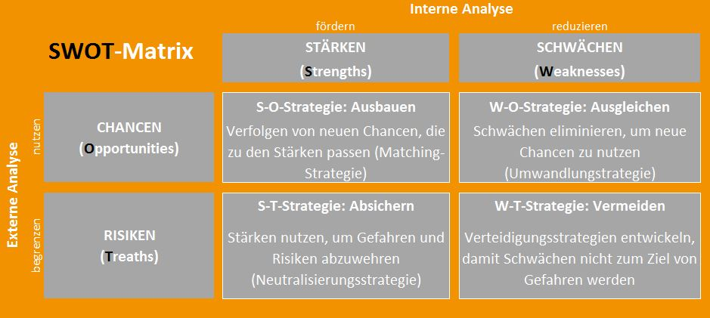

Die beiden wichtigsten Handlungsfelder sind:

Gute Chancen / gute Stärken – Kombination

Große Gefahr / große Schwäche - Kombination

## Szenario-Analyse

Die Szenario-Analyse sehr der Chance-Analyse. Es wird überlegt, welche Fälle eintreten können und wie man damit umgeht. In der Analyse überlegt man sich 3 Szenarien.

Best Case Szenario

Diese Szenarien sind die besten die eintreten können. Sie werden niedergeschrieben und es wird pro Szenario die Wahrscheinlichkeit des Eintretens ermittelt. Zudem wird darüber nachgedacht, wie man dazu beitragen kann, dass diese Szenarien auch eintreten.

Worst Case Szenario

Diese Szenarien sind das Gegenteil der Best Case Szenarien, sie beschreiben nämlich die Fälle, die am schlimmsten wären. Sie werden wieder mit der der Wahrscheinlichkeit bewertet und es wird überlegt, was man gegen das Eintreten tun kann bzw. was man tun kann um den Schaden beim Eintritt möglichst gering zu halten.

Base Case Szenario

Dieses Szenario wird aus den beiden vorherigen Szenarien abgeleitet und beschreibt die realistischsten Szenarien.

## Portfolio-Analyse

Die Portfolie-Analyse dient zur strategischen Entscheidungsfindung. Es gibt davon verschiedene Arten:

Durch dieses Portfolio kann entscheiden werden, welche der anstehenden Tätigkeiten (To Do‘s) man als erstes erledigt.

Dabei werden erst alle To Do’s zusammengefasst und jeweils mit 2 Noten versehen. Die erste Note zeigt die Wichtigkeit der Tätigkeit. Die zweite Note bestimmt die Dringlichkeit. Das Ganze lässt sich dann in einer XY-Matrix veranschaulichen.

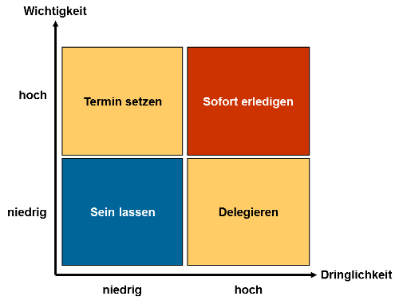

Die Tätigkeiten rechts oben sind sowohl dringend als auch wichtig, diese sollten die höchste Priorität haben.

Die Tätigkeiten links unten können vernachlässigt werden, da sie weder wichtig noch dringend sind.

Die Tätigkeiten können auf einen späteren Termin verlegt werden, da sie keine hohe Dringlichkeit haben aber wichtig sind.

Bei den Tätigkeiten rechts unten muss eine schnelle Entscheidung getroffen werden. Entweder man kümmert sich darum oder man lässt es ganz bleiben.

### Marktattraktivität/Wettbewerbsstärke-Portfolio

Die Analyse zeigt dem Unternehmen, welche ihrer Produkte eine wichtige Rolle spielen und welche man vernachlässigen bzw. ganz eliminieren kann.

Hierzu wird eine 2 dimensionale Matrix verwendet. Die Y-Achse beschreibt die Marktattraktivität, die x-Achse beschreibt die Wettbewerbsstärke.

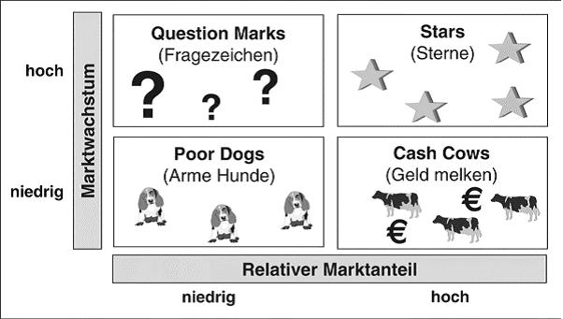

Dabei entstehen die oben gezeigten Produkttypen.

* **Poor Dogs**: Diese Produkte sollte man sofort aus dem Sortiment nehmen.
* **Cash Cows**: Diese Produkte haben kein großes Wachstum aber eine gute Marktposition. Diese sollte man behalten und mit ihnen Geld verdienen, es sollten aber keine großen Investitionen mehr vorgenommen werden.
* **Question Marks**: Hier muss die Entscheidung getroffen werden, ob man Investitionen im Bereich tätigt um mit dem Marktanteil aufzuholen und die Produkte zu Cash Cows zu machen, oder ob man es bleiben lässt.
* **Stars**: Diese Produkte sollte man absichern und ausbauen, da sie vielversprechend für die Zukunft sind.

## Lebenszyklus von Produkten

Jedes Produkt verläuft in der Zeit zwischen Einführung und Entfernung verschiedene Phase. Diese zusammen ergeben dann den Lebenszyklus von Produkten.

Phase 1: Einführungsphase

Hier wird das Produkt eingeführt und es werden wegen den Produktionskosten und den Kosten für die Produktentwicklung noch keine Gewinne gemacht. Hier entscheidet sich erst ob der Markt das Produkt annimmt.

Phase 2: Wachstumsphase

In dieser Phase steigt der Umsatz durch das Produkt. Hier werden auch die Konkurrenten auf das Produkt aufmerksam.

Phase 3: Reifephase

Wenn der höchste Punkt erreicht ist und die Umsätze nicht mehr stark oder gar nicht mehr steigen dann befindet sich das Produkt in der Reifephase. Zu der Zeit ist das Produkt perfekt am Markt etabliert. Dieser Zustand sollte möglichst lange gehalten werden.

Phase 4: Sättigungsphase

Der Marktanteil dieses Produktes steigt nicht mehr und die Umsätze fallen. Zu dieser Zeit der Markt gesättigt. Man kann durch verschiedene Produktvariationen dagegenwirken.

Phase 5: Rückgangsphase

Die Marktanteile gehen zurück und die Umsätze sinken. Wenn das passiert dann wird das Produkt bald das Ende des Lebenszyklus erreicht haben. Man kann einen Relaunch starten, indem man das Produkt modifiziert und neu auf den Markt platziert. Die Hoffnung dahinter ist, dass das Relaunch-Produkt den Lebenszyklus nochmal durchläuft.

Phase 6: Eliminierungsphase.

Die letzte Phase im Lebenszyklus. Hier wird das Produkt schließlich vom Markt genommen.

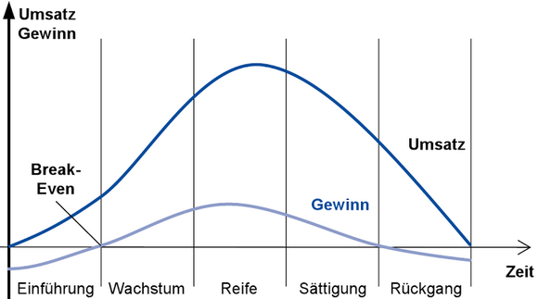

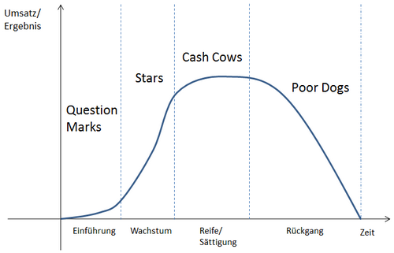

## ABC-Analyse

Bei der ABC-Analyse wird entschieden, was tatsächlich wichtig ist und sofort gemacht werden soll und was unwichtig ist und nach hinten oder gar gelassen werden kann. Der Name kommt von den drei Kategorien, die der Einteilung helfen.

A … Sehr wichtig

B … wichtig

C … nicht wichtig

Jeder bevorstehenden Tätigkeit wird eine dieser 3 Kategorien zugeordnet.

Mit dieser Analyse kann man nicht nur die Zeitplanung vornehmen, sondern auch andere wichtige Bereiche beleuchten wie:

## Kostenanalyse

Hier werden alle Kostenstellen bewertet. Diesmal stehen die Buchstaben aber nicht für die Wichtigkeit, sondern für die Höhe der Kosten.

zB.:

A … sehr hohe Kosten

B … hohe Kosten

C … niedrige Kosten

Damit kann dann visualisiert werden welche Kostenstellen am meisten Geld beanspruchen und wo man einsparen sollte.

## Kundenanalyse

Nach dem gleichen Schema kann man bei Kunden vorgehen, in dem Fall steht A für ,,sehr wichtiger Kunde“ und C für ,,nicht wichtiger Kunde“. Damit lässt sich verhindern, dass man bei Kunden, die einem wenig bringen, Zeit verschwendet.

# Gewerberecht, Steuerrecht und Sozialversicherung

Vor der Unternehmensgründung sind einige Voraussetzung zu erfüllen, wie die Abklärung des Gewerberechts, Steuerrechts und Sozialversicherung.

## Gewerberecht

Die Art der Tätigkeit, die das Unternehmen ausführt, entscheidet welche rechtlichen Voraussetzungen das Unternehmen vor der Gründung erfüllen muss. Wenn das Unternehmen gewerbliche Tätigkeiten ausführt, braucht es eine Gewerbeberechtigung.

Die Voraussetzungen für den Erwerb einer Gewerbeberechtigung sind:

* Volljährigkeit
* Staatsangehörigkeit
* Das Fehlen von Ausschlussgründen

Ausschlussgründe wären:

* Vorstrafen
* Bestrafung wegen Finanzvergehen
* Mangel an kostendecken Vermögens

## Steuerrecht

Bei der Neugründung eines Unternehmens, muss sich das Unternehmen innerhalb eines Monats beim Finanzamt melden. Ab einem gewissen Einkommen müssen die Unternehmen eine Einkommenssteuererklärung abgeben. Diese kann aber auch freiwillig abgegeben werden.

Klare Regeln des Finanzamtes bestimmen dann die Umsatzsteuer. Kleinunternehmen können Ausnahmen nutzen.

Nach der Anmeldung beim Finanzamt kann eine UID beantragt werden.

## Sozialversicherung

Innerhalb des ersten Monats nach der Gründung muss sich das Unternehmen bei der Sozialversicherungsanstalt melden. Gewerbebetreibende sind pflichtversichert. Kranken- und Pensionsversicherung sind im Gewerblichen Sozialversicherungsgesetz (GSVG) geregelt und die Unfallversicherung ist im Allgemeinen Sozialversicherungsgesetz (ASVG) geregelt.

# Adressaten des Businessplans

Der Businessplan geht an verschiedene Empfänger. Die Gestalt des Businessplans sollte an die Zielgruppe von Adressanten angepasst sein. Zudem soll er wahrheitsgemäß sein und das Interesse der Leser wecken.

Mögliche Adressanten wären:

* Kapitalgeber wie z.B. Banken, Private Equity Fonds, Businessangel
* Geschäftspartner wie z.B. Lieferanten, Kunden
* Gesellschafter und Mitgründer
* öffentliche Ämter wie z.B. Finanzamt, Arbeitsamt

# Fehler beim Businessplan

Fehler beim Businessplan können die Suche nach Kapitalgebern oder ähnlichem erschweren und man sollte sich genau informieren wie ein Businessplan auszusehen hat, damit solche Fehler vermieden werden können. Häufige Fehler sind:

* Es wurde zu wenig Zeit investiert, deswegen reicht es oft nur für unvollständige Recherchen und Analysen.
* Eine unklare Zielgruppenansprache ist ein häufiger Fehler. Der Businessplan sollte an den Adressenten angepasst sein.
* Die Besonderheit des Produktes wird nicht deutlich. Dadurch denkt der Leser sowas gäbe es schon und das Interesse sinkt.
* Die Markteintrittsstrategie ist sehr wichtig, deswegen ist die unzureichende Analyse des Marktes und Wettbewerbes ein großer Fehler.
* Die Risikoeinschätzung ist oftmals zu optimistisch.
* Eine falsche Kapitaleinschätzung.
* Für Investoren ist es oft wichtig, dass die fachliche Kompetenz stimmt. Wenn diese aber fehlt, ist es schwer Investoren zu finden.
* Oft fehlen die gesetzlichen Voraussetzungen wie zum Beispiel Genehmigungen
* Da Adressanten oftmals mehr Businesspläne lesen müssen, ist die Form des Businessplans entscheidend. Es gibt keine zweite Chance für den ersten Eindruck.
* Die Executive Summary muss den Leser überzeugen, wenn das nicht gelingt ist es unwahrscheinlich, dass sich der Leser für das Projekt interessiert.